Wersja 12
ŁATWY, BEZPIECZNY
I SKALOWALNY
Przenieś Zdalny Pulpit na nowy poziom
Skontaktuj się z nami
Andrzej Krystaszek
Eastern Europe and Northern CEO andrzej.krystaszek@terminalserviceplus.com
www.tsplus.pl

Kompleksowe rozwiązanie do Zdalnego Dostępu i Udostępniania Aplikacji
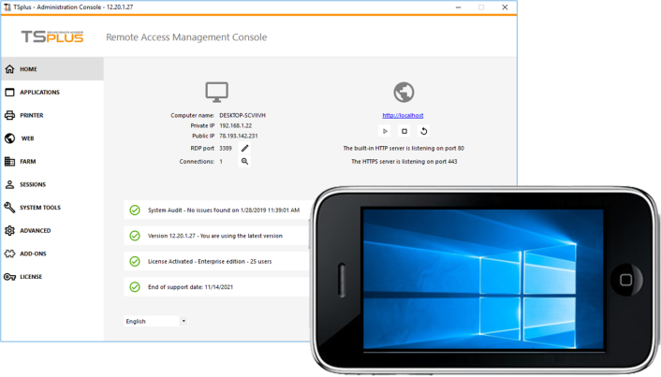
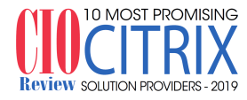
Nowy Interfejs
z TSplus 2FA
Wypróbuj nasze potężne Akcesoria Zabezpieczeń
Zabezpiecz swój Portal
Maksymalizuj bezpieczeństwo swojego portalu internetowego. Hasła i nazwy użytkowników nie wystarczą do ochrony danych przed wyrafinowanymi cyberatakami. TSplus 2FA oferuje dwuetapowy proces weryfikacji za pomocą kodu QR lub SMS-a, chroniąc skutecznie dostęp do serwerów.

Chroń swoje serwery RDS
Zdalny Pulpit jest wspaniałym narzędziem jednak może wystawić Twoje serwery na ryzyko. Potrzebujesz najlepszej dostępnej ochrony do wykrywania, blokowania i zwalczania zagrożeń podczas sesji zdalnych. TSPlus Advanced Security oferuje do siedmiu funkcji, które zapewniają bezpieczeństwo serwerów i użytkowników przez cały czas.
Monitoruj Sesje Zdalne
Aby utrzymać serwery w dobrej kondycji, administratorzy muszą mieć wiarygodne informacje o wszystkich połączeniach z serwerami. Server Genius pozwala administratorom monitorować stan witryny, połączenia z portalem i sesje pulpitu zdalnego. Dzięki Server Genius potencjalne problemy mogą zostać wykryte, zanim staną się zagrożeniem. Inteligentne i konfigurowalne alerty.
TSplus V12 jest najlepszą alternatywą dla Citrix, Ericom i Parallels w zakresie publikowania aplikacji i zdalnych połączeń działającą na większości
systemów i urządzeń.

Nowoczesny i przyjazny dla użytkownika pulpit nawigacyjny

Łatwa i intuicyjna nawigacja

Scentralizowana administracja i usprawniony przepływ pracy
Wraz z TSPlus Advanced Security
Server Genius

